Roteiro P3 Morfologia
Sistema nervoso autônomo
- Como é dividida a via eferente do sistema nervoso autônomo?
Via eferente dupla: Simpático e Parassimpático.

- Em quais locais estão localizados os neurônios pré-ganglionares e pós-ganglionares simpáticos e parassimpáticos?
Simpático: toracolombar.
Central: medula espinhal (pré)
Periférico: longo das vertebras (pós)
Parassimpático: craniossacral
Tronco encefálico.

- Quais são as características anatômicas das fibras pré e pós-ganglionares simpáticas e parassimpáticas?
S. pré: curta
S. pós: longa
Para. pré: longa
Para. pós: curta.

- Quais neurotransmissores são liberados pelas fibras pré e pós-ganglionares simpáticas e parassimpáticas?
Simpática pré: Acetilcolina receptor nicotínico.
Simpática pós: Noradrenalina receptor Alfa 1 e 2, Beta 1 e 2.
Parassimpático pré: Acetilcolina receptor nicotínico
Parassimpáticos pós: Acetilcolina receptor Muscarínico.

- Quais nervos cranianos possuem fibras parassimpáticas?
Oculomotor (III), Facial (VII), Glossofaríngeo (IX), Vago (X).

- Qual a ação do simpático e parassimpático nos seguintes alvos:
a) pupila Dilata e Contrai;
b) coração Freq. Cardíaca e FC;
c) vasos sanguíneos Vasoconstrição e Nada;
d) músculo liso do trato gastrointestinal e Peristaltismo;
e) esfíncteres do trato gastrointestinal Fecha e Abre;
f) músculo liso da bexiga urinária Relaxa e Contrai;
g) músculo liso dos brônquios/bronquíolos Dilata e Contrai;

- Quais são os receptores adrenérgicos e colinérgicos?
Receptor Alfa 1 e 2, Beta 1 e 2.
Receptor Nicotínico e Muscarínico

Sistema Nervoso Central
- Quais são os órgãos do sistema nervoso central?
Cérebro, cerebelo, tronco encefálico e medula espinhal.

- Como é dividido o cérebro?
Hemisfério direito: criatividade;
Hemisfério esquerdo: racionalidade;

- Quais são os lobos do telencéfalo? Relacione uma função para cada lobo.
Frontal: planejamento, decisão, controle motor voluntário e personalidade.
Temporal: processos auditivos, memória, linguagem e reconhecimento facial, abriga a amígdala (memória emocional).
Parietal: sensorial, integração de informações sensoriais, percepção de dor, temperatura, toque e pressão.

Occipital: processamento visual, córtex visual primário, compreensão de informações visuais recebidas pelos olhos.

Insular (entre temporais e parietais): percepção visceral, emoções, regulação da homeostase, processamento de dor, regulação do apetite.

Límbico: hipocampo, amígdala e hipotálamo. Processamento emocional, memória, regulação do sistema nervoso autônomo.

- Quais são as partes do diencéfalo?
Tálamo, Hipotálamo (ritmo circadiano), Epitálamo, Subtálamo.
Entre o Telencéfalo e Mesencéfalo.

- Qual é o local relacionado com efeitos orexígenos ( apetite) e anorexígenos ( apetite)?
Hipotálamo (diencéfalo), no núcleo arqueado e paraventricular.

- Como é dividida a hipófise?
Hipófise Anterior: lobo anterior (GH, melanina, prolactina), túbulo neural (desenv. fetal).
Hipófise Posterior: ocitocina (ejeção leite materno e contrações uterinas) e hormônio antidiurético (reabsorção de água (rim) urina)

- Quais são as partes do tronco encefálico?
Bulbo (funções vitais), Ponte (mov. facial e sensação) e Mesencéfalo (movimentos oculares).

- Sobre a medula espinal responda:
- local de término
Próximo a 1° ou 2° vértebra lombar.
- nomenclatura aplicada a sua substância cinzenta
Cornos/coluna dorsais (neurônios sensoriais); Cornos ventrais (neurônios enviam sanais aos músculos); Cornos Laterais (neurônios motores viscerais).

- em quais locais estão os corpos dos neurônios motores e sensitivos?
Motores: cornos laterais; Sensitivos: cornos dorsais.

Sistema Nervoso Periférico (nervos cranianos)
- Quais são os nervos cranianos motores?
Oculomotor (III), Troclear (IV), Abducente (VI), Acessório (XI), Hipoglosso (XII).

- Quais são os nervos cranianos sensitivos?
Olfatório (I), Óptico (II), Vestibulococlear (VIII).

- Quais são os nervos cranianos mistos?
Trigêmeo (V), Facial (VII), Glossofaríngeo (IX), Vago (X).

- Conhecer: número, nome, função dos nervos cranianos
Olfatório (I): Receptores na cavidade nasal, origem: telencéfalo, atravessa osso etmoide, sensitivo.
Óptico (II): Fotoreceptores que captam luz, Bastones (claro e escuro), Cones: RGB. Origem: Diencéfalo. Sensitivo.
Vit. A ativa a luz, a deficiência dessa vitamina causa prejuízo na visão.
Oculomotor (III): M. orbicular do olho, m. levantador da pálpebra e m. constritor da pupila (miose). Origem: mesencéfalo. Motor.
Troclear (IV): M. obliquo superior. Origem: mesencéfalo. Motor.
Trigêmeo (V): 2/3 anterior da língua (dor, tato, temp.), dores na cabeça, origem: Ponte. V1 (oftálmico), V2 (maxilar) e V3 (mandibular – misto).
Abducente (VI): M. reto lateral (abdução do olho). Origem: Ponte. Motor
Facial (VII): M. mímico, Sensitivo: 2/3 anterior da língua (gustação),
origem: Ponte, Parassimpático: saliva e lágrima. Misto.
Vestibulococlear (VIII): Vestibular: Direita/esquerda/frente/atrás.
Coclear: Agudo e Grave. Origem: Ponte. Sensitivo
Glossofaríngeo (IX): M. Estilofaríngeo. Sensitivo: 1/3 posterior da língua (geral + gosto). Origem: Bulbo. Parassimpático: saliva. Misto.
Vago (X): M. do coração, fígado, intestino grosso/delgado, esôfago, laringe, faringe, palato, língua (movimento).
Sensitivo: estimula as vísceras na atividade parassimpática.
Parassimpático: freq. Cardíaca, broncoconstrição, peristaltismo (intestino), sensibilidade gustatória. Misto. Origem: Bulbo.
Acessório (XI): M. trapézio e m. esternocleidomastóideo. Origem: Bulbo. Motor.
Hipoglosso (XII): M. da língua. Origem: Bulbo. Motor.
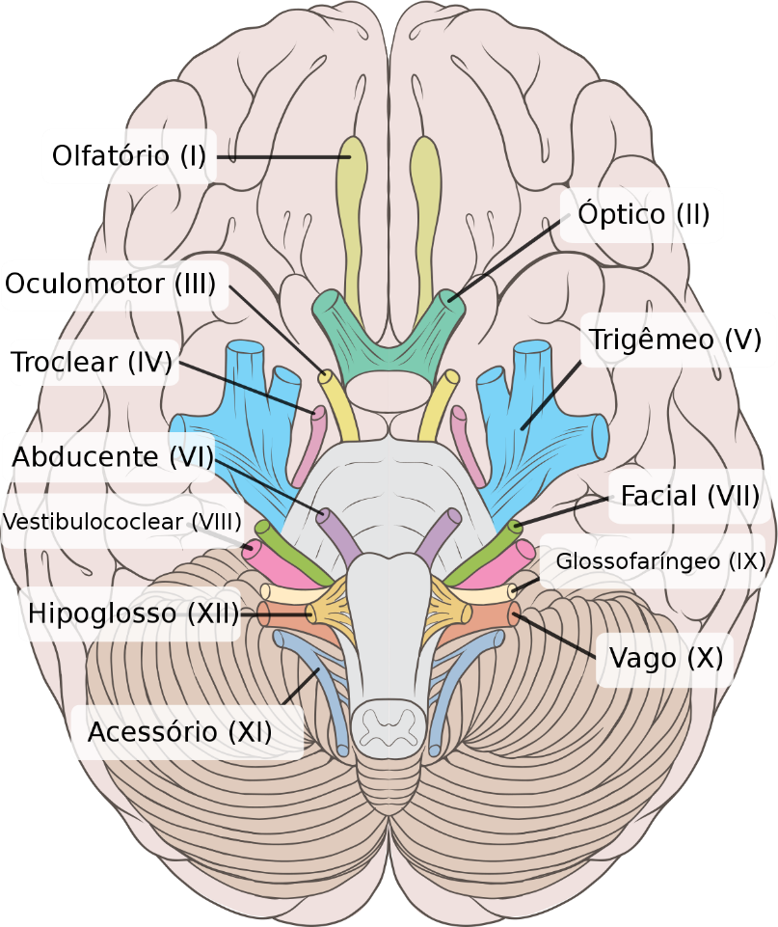

Histologia
- Quais são as partes de um neurônio?
Dendritos, Axônio, terminais axônicos, bainha de mielina, nódulos de Ranvier e pericário (corpo celular).
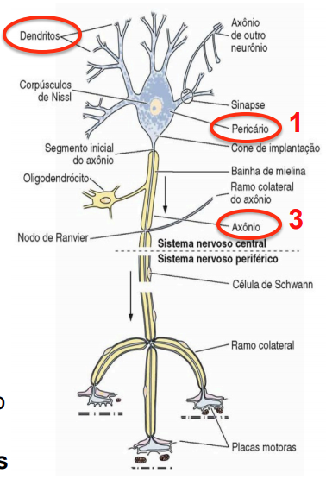

- Como podem ser classificados os neurônios de acordo com a forma que apresentam?
Neurônio unipolar: possuem um corpo celular e um axônio, ex: células sensoriais da retina;
Multipolar, que apresentam mais de dois prolongamentos celulares (dendritos e axônios);
Bipolares, que têm um dendrito (vermelho) e um axônio, ex: receptores de olfato;
Pseudounipolares, que apresentam, próximo ao corpo celular, prolongamento único, mas este logo se divide em dois, ex: impulsos nervosos de tato, pressão, dor, calor, frio.
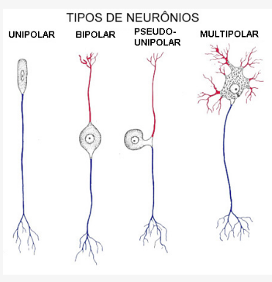

- Como ocorre o impulso nervoso e a sinapse química?
Impulso nervoso despolariza a membrana pelo sódio, abrindo canais de potássio para repolarizar rapidamente.
Sinapse quimica dendritos faz a comunicação indireta através da liberação de neurotransmissores na fenda sináptica, e regulação e refianmento da capacidade neural.

- Diferencie substância branca da substância cinzenta.
Substância branca: axônios, e cinzenta: pericário (corpo do neurônio).

- Quais são as células da glia e para que servem?
Microglias ou Macroglias. Fornecem nutrientes, proteção e ajudar na sustentação do tecido nervoso e modulação dos impulsos elétricos.

- Quem produz a bainha de mielina no SNC e no SNP e para que serve?
SNC: Células Oligodendrócitas;
SNP: Células de Schwann;
Bainha de mielina (envoltório) – acelera a comunicação entre os neurônios.
  - disfunção da bainha de mielina vai prejudicar a comunicação.

- Qual o nome dos tecidos conjuntivos que compõem um nervo?
Endoneuro: envolve cada fibra nervosa individualmente (cada axônio).
Perineuro: agrupa várias fibras nervosas em feixes chamados fascículos.
Epineuro: a camada mais externa de tecido conjuntivo que envolve todo o nervo.
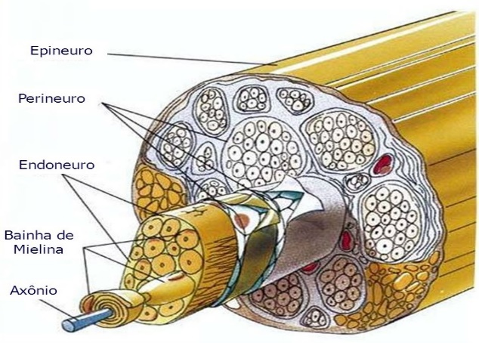
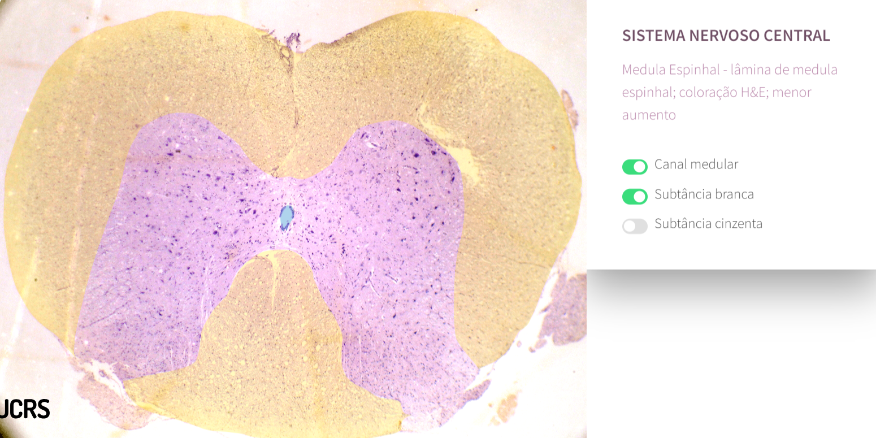
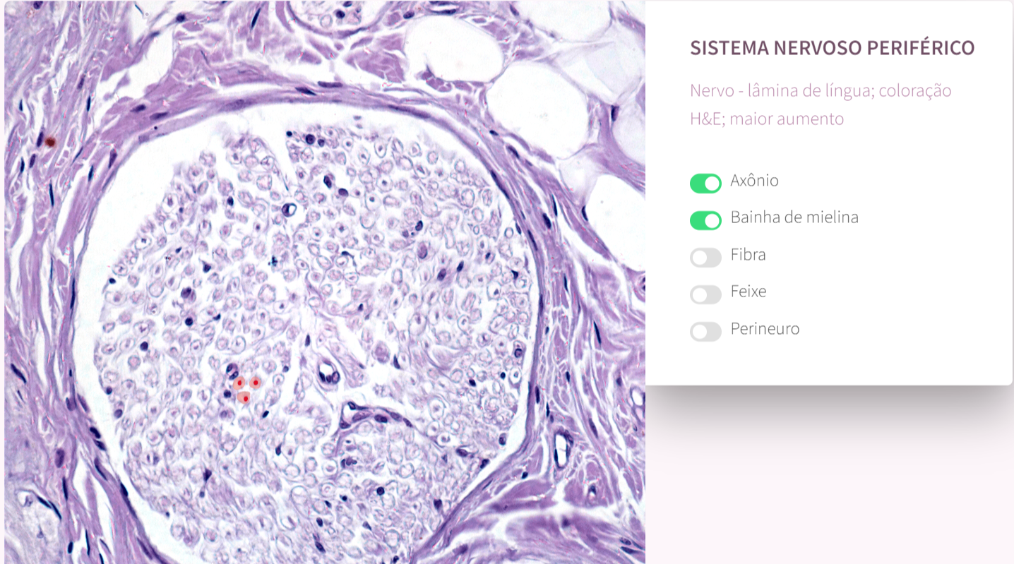
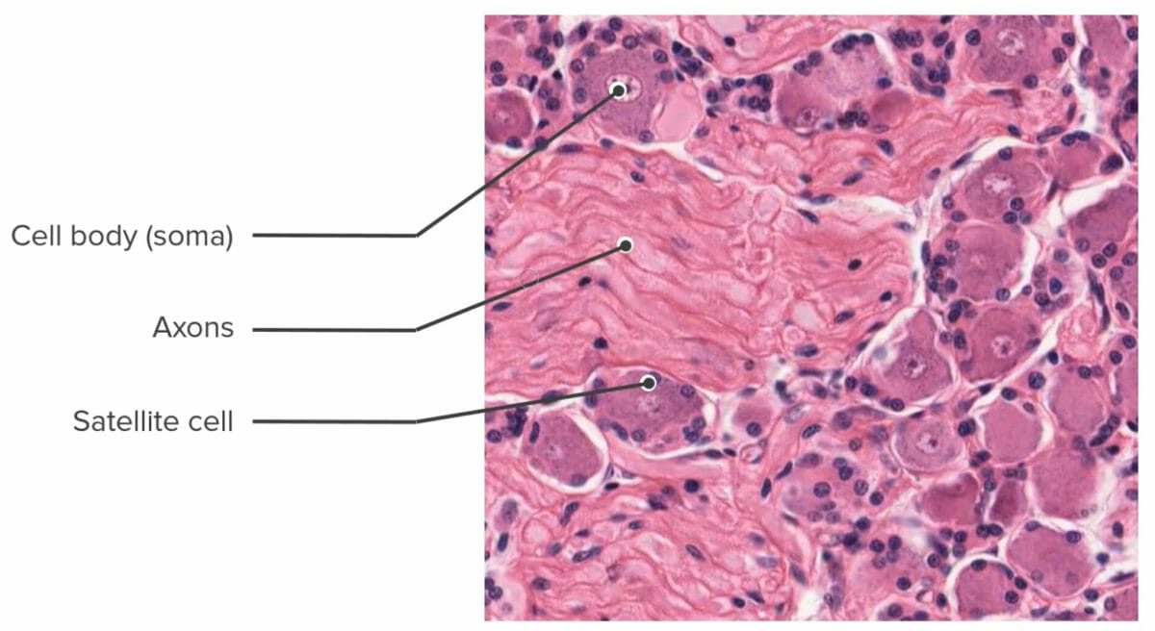
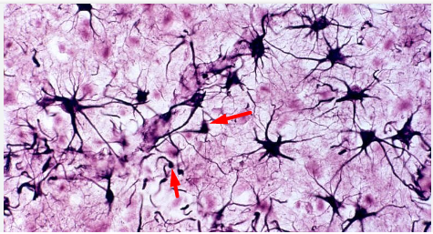
Astrócitos são os com prolongamento menor.

